北京航空航天大学计算机学院

本科生毕业设计（论文）开题报告

论文题目：面向特定人物的细粒度建模和深度伪造检测方法
学生姓名：朱正阳
学生学号：18373110
专 业：计算机科学与技术
指导教师：阮利
学院(系)：计算机学院

北京航空航天大学计算机学院
2022年3月2日

本科生毕业设计(论文)开题报告
学生姓名 | 朱正阳 | 学号 | 18373110 | 专业班级 | 180615
指导教师 | 阮利 | 职称 | 讲师 | 单 位 | 计算机学院
题目类型 | £应用研究 R科学研究 £综述 £其它  如选“其它”，请自定义题目类型
题目来源 | R校内 £校外
毕业设计（论文）题目 | 面向特定人物的细粒度建模和深度伪造检测方法

- 课题背景
1.1深度伪造检测的研究意义
近年来，随着深度学习技术的迅猛发展，深度学习为计算机视觉、自然语言处理和语音识别、无人驾驶等领域的创新提供了有力的技术支撑。“深度伪造”是指利用深度学习算法实现音频和视频的模拟和伪造，包括语音模拟、换脸、表情操纵等。
然而，深度伪造技术的不当使用也造成了诸多不良影响。例如，利用语音伪造进行电信诈骗；将一些知名歌星、影星等公众人物的脸拼接到色情明星身上，伪造色情片非法牟利，或者是伪造恶搞视频，严重侵犯公众人物的肖像权、名誉权；借助互联网炮制并传播虚假新闻与政治谣言，操纵舆论，对社会与国家安全造成严重威胁。
针对深度伪造带来的各种社会问题，我国出台了相关监管办法。2019年11月，网信办发布《网络音视频信息服务管理规定》，指出自2020年1月1日起，AI造假视频不得随意发布。其中相关规定中重点提及“部署AI伪造音视频鉴别技术和健全辟谣机制”等[1]。
为防范深度伪造技术带来的诸多社会危害，发展深度伪造检测技术，开展主动技术防范与检测工作是必要的。
1.2面向特定人物细粒度建模与深度伪造检测技术的意义
细粒度图像分类是在区分出基本类别的基础上，进行更精细的子类划分，如区分鸟的种类、车的款式、狗的品种等，目前在工业界和实际生活中有着广泛的业务需求和应用场景。
以特朗普这一公众人物为例，可以通过对特朗普相关的视频及音频进行特征提取，进行特朗普人物多模态细粒度建模。
对人物的多模态细粒度建模利用更多的信息来源、更准确的特征库，可以做出更优的决策，这样在针对疑似特朗普造假视频后能够快速识别视频中的可疑点并判断视频的真伪，及时制止虚假信息的传播。

- 国内外研究现状
2.1深度伪造视频检测研究进展
近年出现的视觉深度伪造技术主要有换脸、表情迁移和动作迁移等方式，对“眼见为实”的传统观念产生巨大挑战，造成数字信任危机。
为应对深度伪造视频带来的挑战，当前深度伪造视频检测方法主要有基于跨视频帧组时序特征的检测方法，以及基于视频帧内视觉伪像的检测方法。
基于跨视频帧组时序特征的检测，由于深度伪造模型多以静态面部图像作为训练数据，难以实现对眨眼、呼吸、心跳等生理信息的伪造，Li等人[2]提出一种基于眨眼检测的深度伪造视频检测方法：首先在视频帧层面提取出面部区域和眼睛区域，其次通过人脸对齐、提取和缩放眼睛区域标点的边界框等操作创建新的帧序列，并分配至长期循环卷积网络LRCN[3]，预测眨眼行为。该模型的不足在于仅仅对是否眨眼进行检测，而不考虑眨眼频率的合理性。Güera等人[4]证明深度伪造视频帧内和帧之间时序具有不一致的特性, 进而基于CNN和LSTM提出了一种时间感知管道方法来检测深度伪造视频。
基于视频帧内视觉伪像的检测，首先通过探索视频帧内视觉伪像并提取判别特征，其次将特征分配至分类器中进行训练，最终实现对视频真伪性的判断。由于伪造时经常需要经过旋转、缩放、剪切等人脸仿射变换方法，易致使合成视频伪造部位与原视频背景之间分辨率不一致，Li等人[5]基于CNN模型提出一种基于面部变形后帧内视觉伪像特征的检测模型。Nguyen等人[6]提出了一种基于胶囊网络的视觉伪造检测方法，Sabour等人[7]证明了胶囊网络能够准确描述对象部件之间的层次关系，胶囊网络通过动态路由算法, 以胶囊作为基本的训练单元, 在多次迭代后将三个胶囊的输出路由到对应的输出胶囊, 进而分离伪造图像和真实图像。
2.2人物细粒度建模研究进展
细粒度图像分析任务相对通用图像任务的区别和难点在于其图像所属类别的粒度更为精细。对人物进行细粒度建模能够使得人物识别更加精准，使得真实的人物与伪造的人物以及其他人物进行准确区分。
目前对于细粒度的研究主要集中在细粒度图像分类。根据近年来细粒度图像识别的多种模型方法及其变形方法的一些特点，将这些主流方法总结为3类：基于定位-分类子网络的方法、基于端到端的特征编码方法、利用外部辅助信息的方法。
利用强监督信息的定位——分类子网络方法的识别，Wei等人[8]设计掩膜卷积神经网络(mask-CNN)模型。该模型由2个模块组成，模块一的功能是局部零件的定位，模块二的功能是局部区域和全局图像的特征提取。
Zheng等人[9]设计了渐进式注意力网络PA-CNN，通过2个模块实现零件的定位，其中零件建议网络PPN生成多个定位注意力图，零件矫正网络PRN从每个提议中学习零件，并为PPN提供更精确的零件位置。
2.3 小结
现有研究训练模型需要的数据量极大，面向特定人物的伪造视频面临可用于训练的样本少的问题。
现有检测伪造痕迹方法多从视觉角度出发，与视频图像对应的音频数据以及文本数据的联系相关研究较少。

- 研究内容
3.1研究目标
针对深度伪造视频难以同时伪造视频图像信息及其匹配的音频信息，可能会导致音视频特征不一致的问题，设计并实现一个面向特定人物的细粒度建模及深度伪造检测方法。
3.2研究内容与方案
针对面向特定人物的伪造视频面临可用于训练的样本少等特点，难以使用传统的基于伪造样本进行模型训练的检测方法的挑战，本论文的主要研究内容如下：
（1）特定人物细粒度建模
针对人物细粒度建模的问题，首先采用视频与音频两个模态，利用ResNet模型对人物特征进行提取，其次采用Kmesns方法对特征点集进行聚类，确定特定人物的特征范围。最终实现对特定人物的图像特征集及音谱特征集建立，并设置一个合理的特征范围。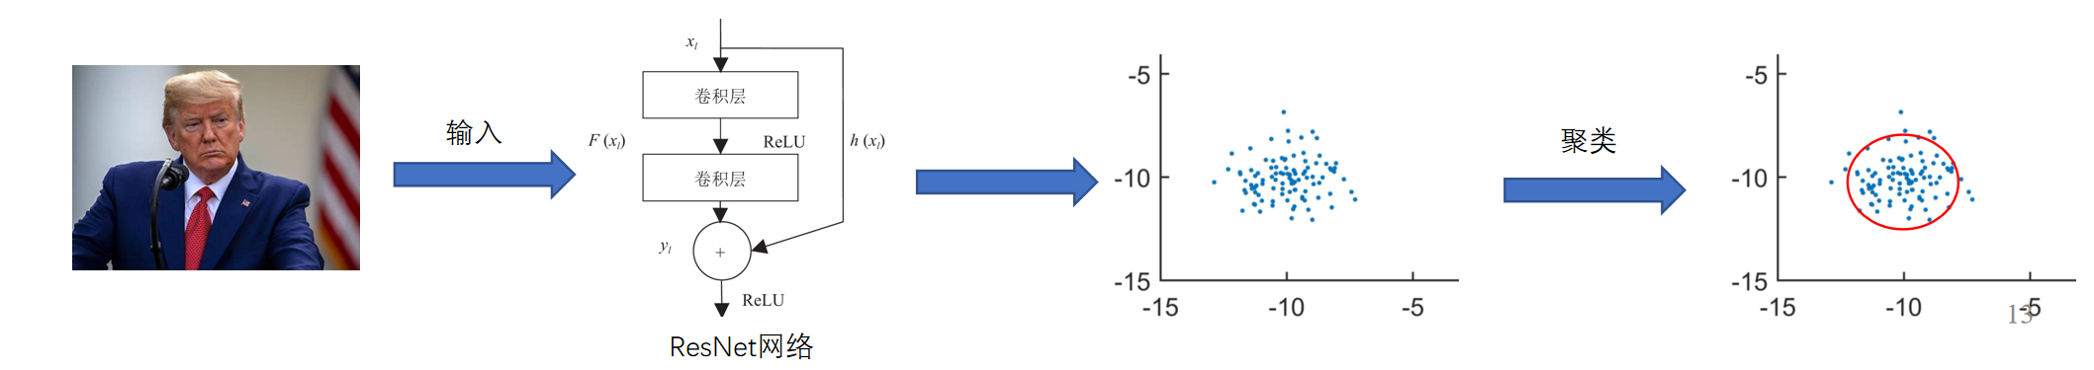
图 1 特定人物细粒度建模过程
（2）音视频情绪识别算法
对于视频信号，可以同建模部分，利用ResNet网络对视频数据进行表情特征提取，并进行情感分析。
对于音频信号，采用基于梅尔频率倒谱系数MFCC与CNN的音频情绪识别算法[10]。MFCC是基于人耳听觉系统所提出的参数, 它考虑了人类发出声音与接受声音的过程和特点, 其频率的增长与人耳的听觉特性一致。梅尔频率与音频的实际频率具有非线性对应关系, 当实际频率在1kHz以下时, 是线性分布; 当实际频率在1kHz以上时，梅尔频率成对数增长。因此梅尔频率具有很好的辨识性能和鲁棒性。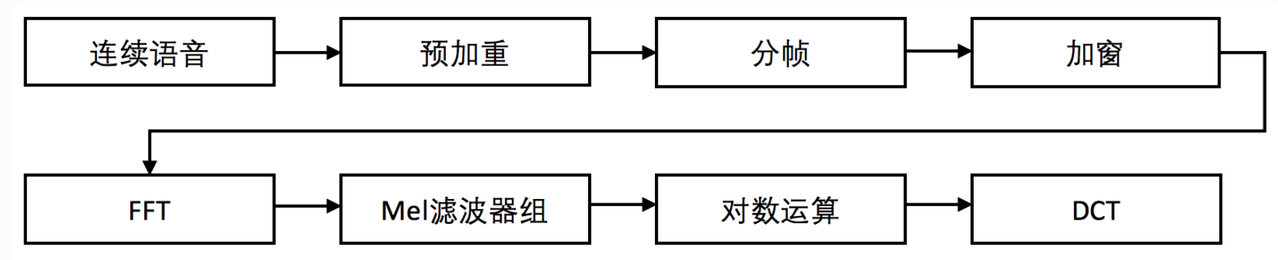
图 2 MFCC语音提取过程
如上图所示，MFCC需要对语音信号进行预加重、分帧、加窗等等处理，而这些处理的方式均是为了能够最大化语音信号的某些信息，以达到最好特征参数的提取。将特征参数用于CNN模型的训练，进行情感分析。
（3）基于特定人物细粒度建模及情绪一致性的深度伪造检测方法
基于特定人物细粒度建模以及音视频情绪识别算法，可以对特定人物的疑似伪造视频进行深度伪造检测。拟实现如下图所示的深度伪造检测系统：首先将疑似深度伪造视频输入，经过与细粒度建模相同的ResNet网络进行特征提取，判断特征点是否在该特定人物的特征区间内，若不在，则判断图像与本人特征不符，该视频为伪造视频，若在，则判断图像为本人；其次对音频部分进行同上的特征提取，判断特征点是否在该特定人物的特征区间内，若不在，则判断音频与本人特征不符，该视频为伪造视频，若在，则判断音频为本人；然后对视频及音频进行情感分析，若音画情感不一致，则判断视频存在伪造痕迹，为伪造视频；若不存在音画情感不一致，则视频通过所有检测，判断视频未经过伪造。
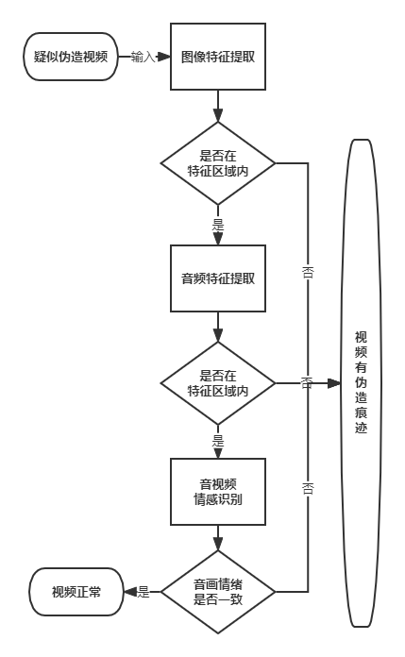
图 3 深度伪造检测流程图

4. 创新性及工作量
4.1创新性
针对深度伪造视频难以同时伪造视频图像信息及其匹配的音频信息，而相关工作中音频信息没有被合理运用的问题，同时运用音频和视频信息进行特定人物细粒度建模，并根据音画情感一致性的异常来进行深度伪造检测。
4.2工作量
本课题的工作量主要有：用真实数据训练ResNet提取细粒度特征；对特征进行聚集以及确定合适的特征区域；改进基于MFCC的音频情绪识别算法；搭建基于特定人物细粒度建模以及音视频情绪一致性的深度伪造检测系统。
5. 预期成果
5.1技术类成果
本论文的技术类预期成果如下所示：
- 特定人物细粒度建模的实现。
- 音视频情绪识别算法的实现。
- 基于人物细粒度建模的深度伪造检测模型的设计与实现。
5.2文本类成果
本论文的文本类预期成果如下所示：
（1）特定人物细粒度建模研究报告。
（2）基于人物细粒度建模的深度伪造检测模型研究报告。

6. 进度安排
研究任务 | 研究计划 | 完成情况
调研和确定题目 | 1.17-2.15 | 已完成
音视频数据集调研 | 2.16-2.27 | 已完成
开题答辩 | 3.2 | 进行中
音视频特征提取 | 2.28-3.6 | 进行中
特征建模 | 3.7-3.13 | 未开始
音视频情绪识别算法 | 3.14-3.20 | 未开始
深度伪造检测系统搭建 | 3.21-3.27 | 未开始
毕设论文初稿 | 3.28-4.3 | 未开始
中期答辩 | 第9周 | 未开始
模型训练与测试 | 4.4-4.10 | 未开始
测试与调优 | 4.11-最后 | 未开始
毕设答辩 | 第16周 | 未开始

参考文献
- 网络音视频信息服务管理规定,https://metc.scau.edu.cn/2020/0116/c122a218691/page.htm
- Li H, Li B, Tan S, et al. Detection of deep network generated images using disparities in color components. arXiv 2018[J]. arXiv preprint arXiv:1808.07276.
- LIY C M, InIctuOculi L. ExposingAICreated FakeVideosbyDetectingEyeBlinking[C]//2018IEEEInterG national Workshop on Information Forensics and Security (WIFS). IEEE. 2018.
- Güera D, Delp E J. Deepfake video detection using recurrent neural networks[C]//2018 15th IEEE international conference on advanced video and signal based surveillance (AVSS). IEEE, 2018: 1-6.
- Li Y, Lyu S. Exposing deepfake videos by detecting face warping artifacts. arXiv 2018[J]. arXiv preprint arXiv:1811.00656.
- Nguyen H H, Yamagishi J, Echizen I. Capsule-forensics: Using capsule networks to detect forged images and videos[C]//ICASSP 2019-2019 IEEE International Conference on Acoustics, Speech and Signal Processing (ICASSP). IEEE, 2019: 2307-2311.
- Sabour S, Frosst N, Hinton G E. Dynamic routing between capsules[J]. Advances in neural information processing systems, 2017, 30.
- Wei X S, Xie C W, Wu J, et al. Mask-CNN: Localizing parts and selecting descriptors for fine-grained bird species categorization[J]. Pattern Recognition, 2018, 76: 704-714.
- ZHENG H, FU J, ZHA Z J, et al. Learning rich part hierarchies with progressive attention networks for fine-grained image recognition[J]. IEEE Transactions on Image Processing, 2019, 29: 476-488.
- 陈炜亮,孙晓.基于MFCCG-PCA的语音情感识别[J].北京大学学报(自然科学版),2015,51(02):269-274.DOI:10.13209/j.0479-8023.2015.034.

